Microeconomía I

I-2016

Tarea 6

Nombre:________________________________________Carné:_______________Grupo:_____

Indicaciones: Por favor muestre todo su trabajo. Respuestas sin procedimientos no se van a revisar. Escriba las respuestas en el espacio provisto. Sea ordenado a la hora de graficar, gráficos difíciles de leer se castigan con puntos.

1) En el mercado de fontanero se tiene la opción de unirse a los sindicatos o trabajando como fontaneros no sindicalizados. La oferta a corto plazo total de fontaneros es perfectamente inelástica a 500 trabajadores por día. Las demandas de los fontaneros no sindicalizados y sindicalizados, respectivamente, son los siguientes:

WNS = 30 - 0.04L WS = 30 - 0.10L

El salario es en W $ / hr. y el número de trabajadores por día es L.

1. Determinar la demanda total de los fontaneros.
2. Calcular el salario de mercado total de los fontaneros, suponiendo que los fontaneros sindicalizados y no sindicalizados reciben el mismo salario.
3. Si los trabajadores sindicalizados lograron que su salario aumentara a $ 20.00 por hora, el número de trabajadores sindicalizados perderán sus puestos de trabajo?
4. Si los trabajadores sindicalizados en (c), que perdieron sus trabajos buscan empleos como trabajadores no sindicalizados, ¿cuánto y en qué dirección van a cambiar los salarios no sindicalizados?

2) Una empresa utiliza tanto trabajo como máquina en la producción. Explique por qué una subida del salario medio provoca una tanto un movimiento a lo largo de la curva de demanda de trabajo como un desplazamiento de la curva.

3) Considere el siguiente dibujo:

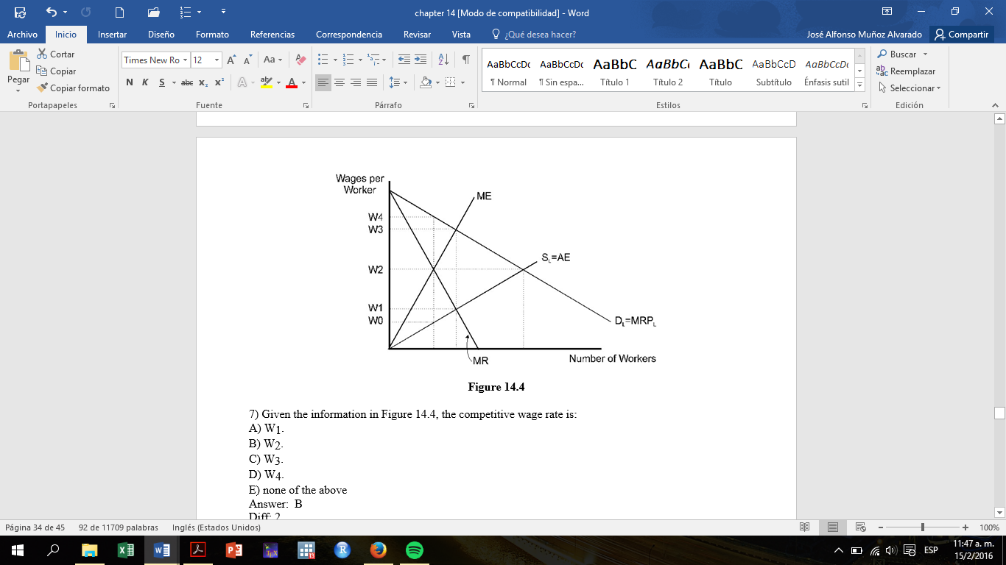

¿Cuál es el salario de competencia perfecta? ¿El salario de monopolio? ¿El salario de monopsonio? Y, ¿el salario de monopolio bilateral?

4) Suponga que hay dos grupos de trabajadores: sindicalizados y no sindicalizados. La Asamblea Legislativa aprueba una ley que exige la afiliación de todos los trabajadores a un sindicato. Responda las siguientes preguntas con la ayuda de gráficos que muestren el equilibrio en el mercado de trabajo.

1. ¿Qué se espera que ocurra con los salarios de los trabajadores que antes no estaban sindicalizados?
2. ¿Qué se espera que ocurra con los salarios de los trabajadores que antes estaban sindicalizados?



5) En el proceso de enlatado de melocotón de melocotones frescos se producen tres productos. Los primeros, los melocotones en conserva, se vende en el mercado. Los demás, líquidos y residuos sólidos, son subproductos que deben ser removidos. El líquido se mantiene a veces temporalmente en estanques de almacenamiento y posteriormente puesto en libertad en una corriente o una alcantarilla cercana. Líquido vertido en la corriente representa una externalidad negativa a los usuarios intermedios. En la región de cultivo de melocotón, los costes externos marginales del proceso de envasado se han calculado como:

CE = 0.000043Q,

donde Q representa la producción de duraznos enlatados en los casos por semana. El costo marginal de conservas de melocotones es:

CM = 2.00 + 0.000157Q,

Y la demanda de melocotones es:

P = 9.00 - 0.000243Q.

1. ¿Cuántos frascos de melocotones se producirá por semana durante la temporada de crecimiento, y cuál será el precio de venta por frascp si los productores ignoran los costos impuestos a otros?
2. ¿Si los productores se ven obligados a incorporar los costes externos marginales en sus decisiones de producción hará que producción y el precio de venta sean?

6) Considere una situación en la que el gobierno tiene información limitada sobre los costes y beneficios de la reducción de la contaminación asociada a una determinada industria. Sin embargo, se sabe que la curva de costo marginal social para las emisiones es mucho más pronunciada que el costo marginal de la curva de disminución (en términos absolutos). En esta situación, ¿qué método de control de emisiones es preferible cuando la mayor preocupación es una precisión de control más que el costo del control? Es decir, ¿se debe utilizar una cuota o se debe utilizar una norma? Explique.

7) Para cada una de las siguientes afirmaciones, debe iniciar la explicación indicando si la afirmación es falsa o verdadera.

1. Tres consumidores tienen demandas por un bien público en común que a pesar de ser distintas todos tienen la misma elasticidad precio. De esta forma, para financiar la cantidad óptima del bien público, en el óptimo los tres consumidores deben pagar la misma cuantía del precio.
2. Las siguientes actividades son todas externalidades y pueden solucionarse aplicando el teorema de Coase:
3. BP extrae petróleo en el Golfo de México, sin contaminar el medio ambiente.
4. La compra de un carro con extras adicionales que lo hacen más seguro para sus pasajeros (bolsas de aire, frenos ABS, etc.) y previene la muerte de los pasajeros en caso de accidentes.